Міністерство освіти і науки України
Лановецький районний відділ освіти

Методична розробка виховного заходу
на тему :

“ Іван Марчук –
жива легенда рідного краю ”

Виконав : Кушнір І.Я.
вчитель образотворчого мистецтва
Ванжулівської загальноосвітньої
школи І-ІІ ступенів

- 2010 -

Мета: Ознайомити слухачів з життєвим шляхом митця, його творчим доробком та своєрідною технікою виконання. Популяризація мистецтва І. Марчука. Розвивати спостережливість, пам’ять, увагу, почуття прекрасного.
Виховувати почуття поваги до людини-творця, людини-професіонала, до творіння рук людських.
Обладнання: конспект заходу, епідіаскоп, фотоматеріали, книги, газетні та журнальні публікації.

План заходу
І. Організаційна частина.
ІІ. Повідомлення теми, мети.
ІІІ. Виступ учнів.
IV. Демонстрування робіт художника.
V. “Шевченкіана”.
VІ. Виступ запрошеного гостя
VІІ. Недавні зустрічі із земляком
VІІІ. Висновок

Хід заходу
І. Організаційна частина.

ІІ. Сьогодні ми зібралися для того, щоб зустрітися із людиною, всесвітньо відомою особистістю, із оригінальним, неповторним майстром, земляком – Іваном Степановичем Марчуком. Правда, сьогодні, на зустрічі митця представлятимуть його роботи.
(Ведучими заходу будуть 4 учениці і 1 хлопець, що буде читати слова І. Марчука).
ІІІ.
Ведучий 1.
Івана Марчука вже назвали “живим класиком”, “легендою українського образотворчого мистецтва”. Але його загадкова душа аж ніяк не асоціюється з минувшиною; з якоюсь монолітністю. “Він належить до плеяди славних бунтарів, поетів і новаторів живопису. Загадка його мислення, оригінальний спосіб доходити суті речей, непередбачуваність діалектики – все це робить творчість майстра яскравим явищем сучасного образотворчого мистецтва. Маючи глибоке філософське світобачення, художник творить свій, марчуківський образ, який відбиває найглибші потрясіння нашої доби. Його живопис – це послання до людей: про мир і щастя, добро і зло, життя і смерть, про найвищі ідеали любові. Вічні теми – це його теми” – пише про Марчука мистецтвознавець Ніна Петрусьова.
Ведучий 2.
Другий син Наталки і Степана Марчуків з Москалівки, п’ята дитина в сім’ї, як і більшість дітей свого часу, ріс у бідності. А щоб вижити, батьки рано привчили дітей до роботи, якою б вона складною і тяжкою не була. Лише Іван та його менша сестра змогли закінчити семирічну школу в селі і отримати освіту.
Ведучий 3.
Іван ріс замріяною дитиною, і любив роздивлятися небо, зорі, квіти – згадує старша сестра Катерина Друзік. Серед дітей відрізнявся серйозністю. В школі був кращим учнем. За це його нагородили в четвертому класі альбомом з олівцями. Яка то була радість для хлопчини!

І. Марчук.
Дитиною я був досить жвавим, невтомним бешкетником і фантазером. Та коли брав олівець, замовкав надовго. Малював усе, що бачив – батьків і сестер, перемалював усіх сусідів. Малював і ту корову, що несе на рогах вранішнє сонце, й барана, на котрому їздив верхи, й джмеля, що невтомно зумкотів свою улюблену пісню квітам, і ворону, до чийого гнізда добралися таки мої руки. Все життя каюся перед тією вороною. Вона вже, мабуть, забула про мене, а я все малюю і малюю її портрети.
Ведучий 4.
Ненаситна любов до малювання привела хлопця до Львівського училища прикладного мистецтва ім. І.Труша, пізніше - Львівський інститут прикладного та декоративного мистецтва, який закінчив у 1965 році.
Ведучий 2.
Після закінчення направили на роботу до Києва. Перші серйозні роботи художника – це керамічні рельєфні панно “Ярослав Мудрий” та “До далеких планет” в Інституті теоретичної фізики АН УРСР. Однак для продовження творчих пошуків обрав живопис. 1970-ті роки для художника – період напруженої, самозаглибленої праці.
І. Марчук.
З 20-ти років творчої праці у Києві 10 пропали даремно. Бо немає гіршої покари для митця, ніж малювати і не виставлятись. Таке життя - катування. Уявіть собі поета, вірші якого знає тільки він і його друзі.
Ведучий 3.
“А Марчук працьовитий як ніхто. Людина наполеглива і певна в своїй правоті. Він вдосконалював майстерність, підпорядковуючись своєму внутрішньому голосу”, – говорили побратими-художники.

Ведучий 1.
Насаджуваний радянською системою “соціалістичний реалізм” був неприйнятним для нього. Конфлікт з системою був неминучим. Марчука Не переслідували, але й Не популяризували. Довго Не приймали до Спілки художників. Його твори Не допускали в зали музеїв і картинних галерей. Але популярності його міг позаздрити будь-який офіційно визнаний, художник. Його романтичний імідж підсилював інтерес. Той, хто познайомився з його творами, хотів бачити їх ще і ще. Невідомими шляхами картини попадали на Захід, хоча сам художник був “невиїздним”.
Ведучий 4.
Крига почала танути у 1979 році. Перша виставка в Москві, де були зібрані полотна невизнаних художників. А в 1981 році відбулася виставка в Києві в Будинку літераторів. Виставка зробила сенсацію. Черги. Захоплення. Його роботи почали показувати в Спілці композиторів, медбібліотеці, в клініці Амосова і там, де не боялися. Хоча ніякого політичного підтексту не було.
І. Марчук.
Я є художник, так запрограмований на творчість, що ніяка погода, в тому числі й політична не діє на мене.
Ведучий 2.
Але “офіційна” виставка і визнання прийшли у 1990 році в Національному художньому музеї. Хоча по рахунку вона була вже 26-ою.
Ведучий 4.
У 1989 році Марчук подався в світ широкий. Австралія – шалений успіх і визнання, великі гонорари. Канада, США. Там він зупинив свій ковчег. З 1990 року Марчук живе в Україні, а працює в Нью-Йорку.
І. Марчук.
Додому, в Київ, щорічно повертаюсь на 5-6 місяців. Зустрічаюсь з друзями, жадібно вбираю різноманітну інформацію чи просто блукаю Хрещатиком, їду до родичів на Тернопільщину. Але через декілька місяців я мчуся до Нью-Йорка, в свою майстерню. Щоденно працюю не менше 12 годин. Сім днів на тиждень, без вихідних і свят – все робота і робота. Але без постійної підзарядки енергією в Україні я не зміг би стільки працювати в Нью-Йорку.
Ведучий 1.
Має Іван дві мрії. Оселитись, як колись Гоген на острівці, пожити на своєму Таїті.
І. Марчук.
Вітри кудись мене несуть і здувають з насидженого місця, цунамі піднімають до небес, аж раптом на Таїті опустять.
Ведучий 1.
І ще. Відкрити в Києві Галерею чи Культурний центр І. Марчука, де демонстрували б його полотна, які ще не розлетілися по світу.

Ведучий 3.
Творчий доробок художника великий і різноманітний. Тут представлені різні жанри образотворчого мистецтва. Його творам притаманні ознаки різних художніх напрямів: імпресіонізм, експресіонізм, сюрреалізм. І все ж більшість його творів виконана “між реалізмом і абстракціонізмом” у тому незакінченому просторі, де народжується реальність і нереальність, абстрактне і конкретне. Саме в цьому і Марчук – єдиний і неповторний.
Ведучий 2.
Він виробив власну творчу манеру: так званий пльонтанізм, від пльонтати – переплітати, заплутувати.
І. Марчук.
Так ніхто не працює над картинами, і я такого ще не зустрічав. Це мій власний стиль. Коли на полотно замість звичайного мазка наносяться художником найтонші цівки кольору, які створюють дивовижне мереживо, завдяки якому на полотні колір неймовірно світиться і мерехтить. Це все імпровізація і дуже індивідуальна – навіть сам себе скопіювати не можу.
Ведучий 4.
Іван Марчук не теоретизує, не вигадує композицій. За його словами вони самі “являються” йому, лише треба встигнути зафіксувати ці видіння. Тож часто працює одночасно над кількома полотнами одночасно, починаючи одне, друге, третє; а потім поступово закінчує їх. Робота над кожним вимагає неабияких зусиль.
Ведучий 3.
Якщо простежити за його творчістю, то можна роботи згрупувати в цикли, або пісні зі своїми мелодіями, темами, настроями, ритмами. Це “Цвітіння”, “Біла планета”, “Нові експресії”, “Загублена музика” та “Голос моєї душі”, яку він співає вже понад 30 років. "Виходять мрії з берегів"
Ведучий 1.
Марчуком створена галерея чарівних жіночих образів і портретів відомих людей: Бориса Патона, Дмитра Павличка, Миколи Амосова та ін.
Ведучий 2.
З Марчуком Амосов познайомився ще в далекому 1980. А в 1981 організував у себе в клініці виставку його робіт. А в 2000 прийшов Амосов вже до Марчука в Національний художній музей і залишив у книзі відгуків такий запис (на жаль, вже історичний).

ІV.
“Дорогой Иван Степанович! Восхищен Вашим талантом и работоспособностью. Поражает разнообразие сюжетов, манера изображения: от чистого реализма до совершенной абстракции. Мой портрет - самый лучший из всех, которые писали разные художники. Желаю Вам еще долго-долго работать. Вы - гениальный художник!
6.IX. 2000. Амосов.”
1. ”Портрет Амосова”.
Образ української ночі – одна з найяскравіших тем пейзажного жанру Марчука. Безмежний нічний простір пронизаний дзвоном місячного сяйва. В ньому відчутно подих Всесвіту, ритм його пульсу.
2. “Весняні води” 1982 р.
3. “Ніч в степу” 1983 р.
4. “Ніч яка місячна” 1995 р.
Пейзажі овіяні містикою. Прості та вишукані краєвиди немов втягують в себе; заворожують таємничим спокоєм, породжують думки про вічність, неосяжність Всесвіту.
5. “Безмежність”.
6. “Кінець літа”.
Але окремим словом слід сказати про сніг, який є сутністю творчості. І нитка, якою малює Марчук найпридатніша для снігу. Всяка нечисть ранить божественний земний пейзаж, спотворює красу. А сніг оту всю брудноту покриває, перетворюючи на білу планету.
7. “Зимова дорога” 1987 р.
8. “Запах весни” 1987 р.
Незвичайними є натюрморти. Вони декоративні й філософські водночас. Художник експериментує, грається з формами. Чітка форма дисонує з хаотичною заплутаністю.
9. “Великдень” 1993 р.
10. “Білі вази” 1993 р.
11. “Голуба симфонія” 1993 р.
Емоційний епіцентр багатьох картин – очі. Навіть за їх відсутності виникає відчуття погляду, спрямованого на глядача.
12. “Автопортрет” 1978 р.
13. “Автопортрет” 1992 р.
14. “Плин часу” 1987 р.
Тривожні, часом відлякуючи, зображення викликають відчуття тривоги; якимось апокаліптичним звучанням сповнені твори, що з’явилися як відгук на Чорнобильську катастрофу.
15. “Балада про чисті води” 1989 р.
16. “Чорнобильська мадонна” 1989 р.
Задумайтесь, якій події може бути присвячене це полотно.
17. “Пробудження” 1992 р.
Зрозуміло, що життя пізнається в його протилежностях – гармонії і хаосі, красі й потворності, а все це приводить до філософського осмислення.
Марчук – лірик, трагік, поет, філософ.
18. “Мислитель” 1991 р.
19. “Два філософи” 1992 р.
Художник тоді справжній митець, коли не зупиняється на досягнутому: відважно експериментує з формою, кольором. “Нові експресії” – проба в новій техніці, нові вирішення, певний стан творчості.
20. “Дерево” 1995 р.
21. “Чоловічий профіль” 1995 р.
І на завершення хотілося б Вас занурити в світ відчуттів, глибоких філософських роздумів художника.
22. “Весняне цвітіння” 2000 р.
23. “А мрії білі текли у жовті води” 2000 р.

V.
Ведучий 4.
Іван Марчук був щедро обдарований владою у зв’язку з 60-річчям: велика персональна виставка, звання заслуженого художника України. Це в той час, коли він вже давно був “народним” і ...
Ведучий 2.
В 20-тих числах лютого 1997 року відбулося останнє засідання Комітету з Державних премій України ім. Т.Г. Шевченка.
Цього разу не враховувалися “дзвінки” з гори, ніякого тиску збоку. Вирішували долю премій члени Комітету.
З 25 кандидатур визначили 5-ох. Серед них в області образотворчого мистецтва – Івана Степановича Марчука.
Ведучий 1.
Отримав він премію за Шевченкіану – 42 картини-ілюстрації до творів Кобзаря.
А зараз ми переглянемо ілюстрації з “Кобзаря” у супроводі уривків з творів, які читатимуть учні.
- “Різдво” (без коментарів) (ст. 564).
- “Тарасова ніч” (ст. 20).
- “За байраком, байрак” (ст. 323).
- “Катерина” (ст. 26).
- “Титарівна” (ст. 402).
- “У нашім краї” (ст. 484).
- “Козачківському” (ст. 364).
- “І золотої, і дорогої” (ст. 492).
- “І день, і ніч” (ст. 596).
- “Подражаніє 11 псалму” (ст. 544).

VI.
Зараз хочу надати слово запрошеному вчителю Буглівської школи Лобуню Івану Марковичу. Вчитель під враженням творчості І. Марчука планує здійснити свій літературний творчий проект. Про нього і про художника – Іван Маркович. Прошу ...
Виступ.
VІI. У вересні 2000 року в Києві, в Національному художньому музеї відбулася виставка робіт художника. Завдяки голові спілки політв’язнів та репресованих – Софії Олександрівні Буняк була організована поїздка в м. Київ, на виставку. В цю поїздку був запрошений і я.
Демонстрування фотографій поїздки з коментарями.
Приїзд Марчука на лановеччину – це завжди свято. Перебуваючи у Москалівці він намагається поспілкуватися з кожним. Він ніби п’є дух рідної землі, і так жадібно, жадібно, як спраглий воду.
На запрошення односельців приїхав Іван з нагоди святкування 150-ліття Москалівської школи. І зробив, мабуть, найцінніший подарунок – картини.
Фотографії про перебування в Москалівці.
Не можна, не згадати про приїзд митця на лановецьку землю в листопаді минулого, 2002, року на запрошення приватного підприємця. Запрошені були також народна артистка України, солістка опери, професор Львівської консерваторії Тамара Дідик і народний артист України, актор Львівського академічного драматичного театру імені М. Заньковецької, кіноактор, наставник молоді, публіцист Олександр Гринько. Вечір-зустріч відбулася при переповненому залі будинку культури.
Демонстрування фотографій вечора-зустрічі.
Іван Марчук, також, зустрівся з юними художниками та оглянув їхні роботи. А на завершення за кілька секунд залишив свій шедевр.

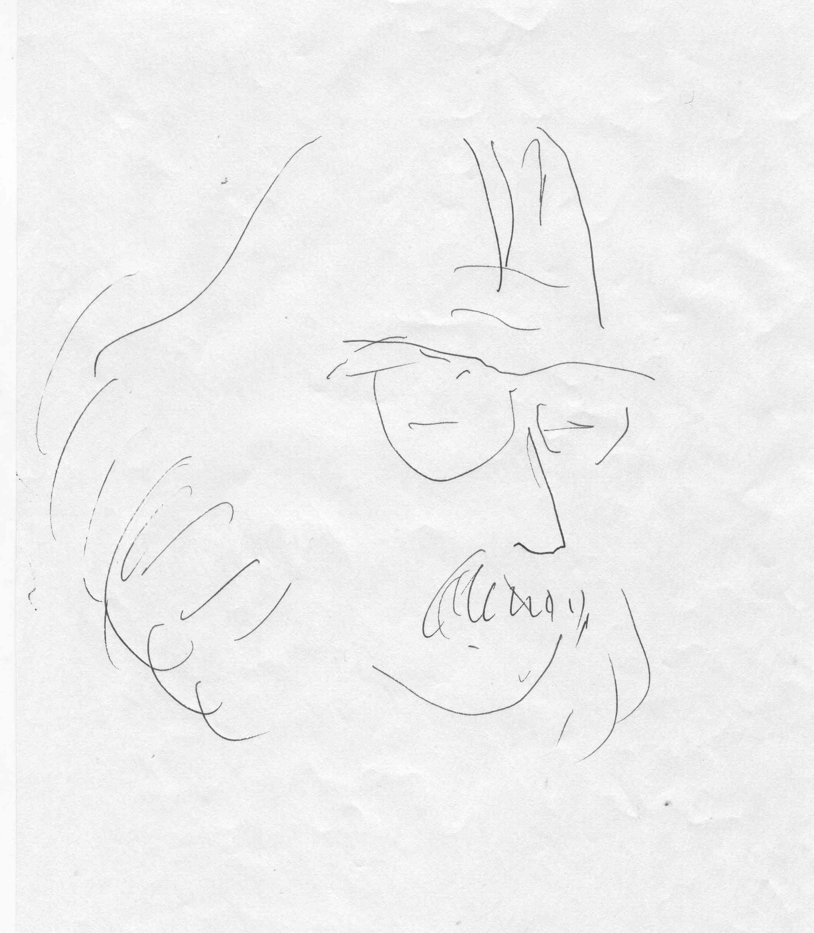
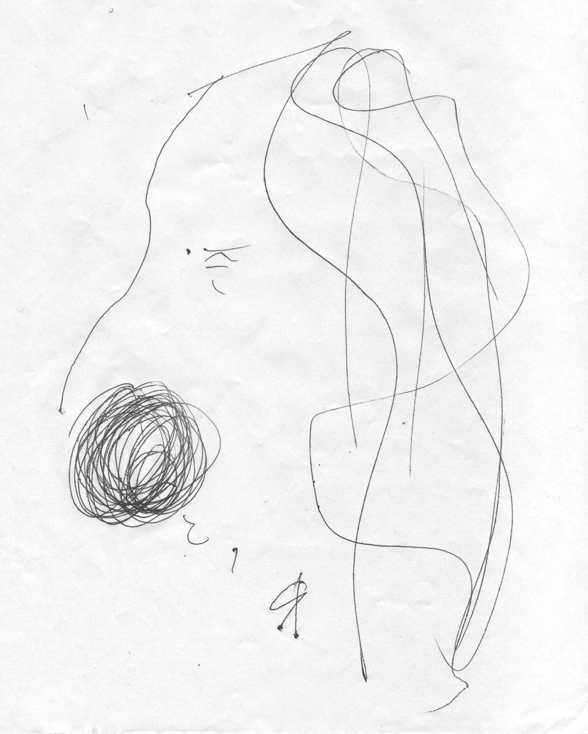

Іван Марчук є частим гостем на Лановеччині, в с. Москалівка. Та найважливіше свято в житті це відкриття музею в рідному селі. Найщирішими словами вітали митця односельці. Найтеплішими були слова, що лунали з дитячих уст, адже це в їхній школі тепер щодня їх вітатиме Іван.
Про Івана Марчука можна розповідати багато. Та поспілкувавшись з ним - розумієш, що він москалівчанин, що він ланівчанин, що він киянин, що він українець та врешті решт ловиш себе на думці, що він людина світу.
А світ? А світ визнав Його. Світ сказав, що він належить до когорти найкращих. 31 жовтня 2007 року газета Телеграф опублікувала британський рейтинг «100 геніїв сучасності». Єдиний українець у списку Іван Марчук на 72-ому місці. І це лише невелика подяка.

VІІI.
І. Марчук.
Народну славу я маю давно, а до інших нагород я байдужий. Смисл життя я бачу в іншому. Нехай мене поважають не за нагороди, звання чи гроші, а за те, що я роблю. Все інше – суєта.

Література

- “Кобзар”. Київ. “Дніпро”. 1994 р.
- Макаревська С. “Коралі”. Поезії. Київ. “Транспорт України”. 1996 р.
- “Марчук Іван”. Каталог творів. Київ. “Задумлений страус”. 1996 р.
- “Марчук Іван”. Каталог творів. Київ. 2000 р.
- “Аргументи і факти”. №15 – 1997 р.
- “Голос Лановеччини” 23.09 - 1994 р.
- “Жінка”. №11 – 2000. ст. 32.
- “Лан. Ланівеччина творча”. Літературно-мистецький альманах. Редактор-упорядник С. Буняк. Тернопіль. “Джура”. 2001 р. ст. 177.
- “Русалка Дністрова” №12 – 1994, №6 – 1997 р.
- “Свобода” 15.07 – 1997, 12.11 – 2002 р.
- “Тернопіль”. № 2-3 – 1994 р. ст. 16, 17
- “Факти” 9.01 – 2003 р.

